Tillsynsbegäran – information om höga naturvärden och fridlysta arter i avverkningsanmälan A 34681-2021 i Storumans kommun
Detta dokument behandlar höga naturvärden i avverkningsanmälan A 34681-2021 i Storumans kommun. Denna avverkningsanmälan inkom 2021-07-05 00:00:00 och omfattar 20,9 ha.
Vi begär härmed att Skogsstyrelsen fattar beslut enligt miljöbalken som säkerställer att skogens höga naturvärden bevaras samt säkerställer att EU-lagstiftning efterlevs och att artskyddsbrott förhindras. Vi önskar även ta del av de ställningstaganden och beslut som myndigheterna meddelar till följd av aktuell avverkningsanmälan och föreningens inlaga (se 34 § förvaltningslagen).
Nedan beskrivs fynd av naturvårdsarter och fridlysta arter som gjorts i det avverkningsanmälda området.

Naturvårdsarter
I avverkningsanmälan har följande 13 naturvårdsarter hittats: ostticka (VU), gammelgransskål (NT), garnlav (NT), granticka (NT), gränsticka (NT), rosenticka (NT), skrovellav (NT), ullticka (NT), violmussling (NT), bårdlav (S), spindelblomster (S, §8), stuplav (S) och ögonpyrola (S). Av dessa är 9 rödlistade. För rödlistade arter har rödlistekategorin angivits inom parentes. Arter som är signalarter enligt Skogsstyrelsen har markerats med (S). För fridlysta arter anges även paragrafen i Artskyddsförordningen som arten är fridlyst enligt.
De påträffade naturvårdsarterna är ett tydligt kvitto på att detta rör sig om en skog med höga naturvärden. I Figur 1 visas en karta över det avverkningsanmälda området, där samtliga fyndplatser för naturvårdsarter som finns registrerade på Artportalen har markerats.
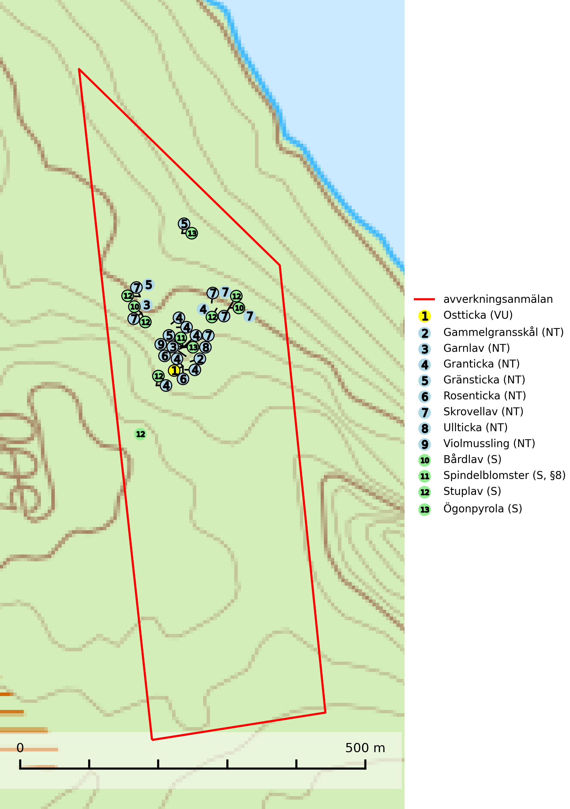
Figur 1. Fyndplatser för naturvårdsarter i det avverkningsanmälda området (röd linje). Markörer utan svart kant är placerade på fyndplatsen. Markörer med svart kant är placerade vid sidan av fyndplatsen och har ett svart streck som visar fyndplatsens exakta position. Kartans mittpunktskoordinat är N 7265797, E 519219 i SWEREF 99 TM.
Bårdlav signalerar miljöer med höga naturvärden och på lokalerna finns vanligtvis många andra ovanliga och rödlistade arter. Den visar även på platser med hög och jämn luftfuktighet. På bårdlav och andra njurlavar (Nephroma) kan de sällsynta parasiterna Protounguicularia nephromatis (VU) och Tremella nephromatis (DD) påträffas. Bårdlav är typisk art för 9010 Taiga, 9020 Nordlig ädellövskog, 9070 Trädklädd betesmark, 9110 Näringsfattig bokskog, 9160 Näringsrik ekskog, 9180 Ädellövskog i branter och 9190 Näringsfattig ekskog (SLU Artdatabanken, 2026; Nitare & Skogsstyrelsen, 2019).
Gammelgransskål (NT) är en liten skålsvamp som växer på gamla granar med skrovlig bark. Typiska växtplatser är gransumpskog i myrkanter, bäckdråg, bäckraviner och skuggiga bergssluttningar, men också skog på torrare mark kan hysa arten om beståndet har stark naturskogskaraktär. Bestånd med arten bör behandlas som nyckelbiotoper och sparas vid en slutavverkning. Även gallring bör undvikas. Gammelgransskål är typisk art för 9010 Taiga (SLU Artdatabanken, 2024; Nitare & Skogsstyrelsen, 2019).
Garnlav (VU) är en utpräglad barrskogsart som ibland kan drapera träden i norrländska grannaturskogar med hög luftfuktighet. Den förekommer även i talldominerade bestånd där den, förutom i trädens grenverk, påträffas hängande över ojämnheter i tallbarken. Arten har minskat starkt i södra och mellersta Sverige och den minskar även i sitt nordliga utbredningsområde. Minskningstakten uppgår till 30 (20–50) % inom 50 år och överstiger gränsvärdet för Sårbar (VU). Orsaken till tillbakagången beror främst på slutavverkningar av naturskogsartade skogar. Bestånd med riklig förekomst bör regelmässigt sparas, vilket även gynnar flera andra sällsynta och rödlistade arter. Garnlav är värdväxt för den mycket sällsynta och akut hotade fjärilen barrskogslavfly (CR) som hör hemma i boreala barrskogar med riklig förekomst av värdväxten. Tidigare kunde arten konstateras årligen på flera platser vid Dala-Floda i Dalarna innan lokalerna kalavverkades. Senaste fyndet i landet av barrskogslavfly är från år 2000 då den påträffades vid Högberget i Sollefteå kommun. Garnlav är typisk art för 9010 Taiga och 9070 Trädklädd betesmark (SLU Artdatabanken, 2026).
Granticka förekommer främst i äldre skogar med naturskogskaraktär, liksom i dimensionsavverkade och plockhuggna skogar. I äldre grannaturskog i norra Sverige är den alltjämt en förhållandevis vanlig karaktärsart, medan den längre söderut blir allt mer sällsynt. I Götaland och delar av Svealand är den en god signalart för skyddsvärda granskogsmiljöer. Arten bedöms ha minskat starkt under senare år på grund av skogsavverkningar, då den framför allt växer i äldre granskog med långvarig grankontinuitet. I urskogsliknande bestånd i norra Sverige kan ibland påträffas den mycket sällsynta tickan grantickeporing (VU), som lever på döda grantickor. Det som tidigare inbegripit grantickan har visat sig röra sig om två arter; tajgagranticka Porodaedalea abietis (LC) och Porodaedalea chrysoloma (DD). Den nordligare arten, tajgagranticka, bildar större fruktkroppar och har sin främsta förekomst i norra Sverige, medan den mer tunnköttiga arten, P. chrysoloma, förekommer i sydöstra Sverige och på Gotland (SLU Artdatabanken, 2026; Nitare & Skogsstyrelsen, 2019).
Gränsticka (VU) är en mycket bra signalart inom hela sitt utbredningsområde. Den är huvudsakligen knuten till restbestånd av barrnaturskog och förekommer med ett tydligt optimum i orörda eller måttligt påverkade gamla granskogar där det föreligger långvarig kontinuitet av grov död ved. Den totala populationen bedöms ha minskat och fortsätter att minska i takt med att grankontinuitetsskogar (äldre tidigare icke kalavverkade skogar) minskar i areal. Minskningstakten överstiger gränsvärdet för sårbar (VU). Lokaler som hyser arten bör undantas från skogsbruk, speciellt i mellersta och södra Sverige. Gränsticka är typisk art för 9010 Taiga (SLU Artdatabanken, 2026; Nitare & Skogsstyrelsen, 2019).
Ostticka (VU) växer huvudsakligen på grova granlågor i urskogsartad barrskog. Växtplatserna ligger vanligtvis i brandrefugiala områden med relativt hög luftfuktighet där skogen under lång tid haft en intern beståndsdynamik med successivt avdöende träd. Alla skogsskötselåtgärder på eller i omedelbar närhet av lokalerna inverkar negativt på artens fortlevnad. Ostticka är typisk art för 9010 Taiga och 9030 Landhöjningsskog (SLU Artdatabanken, 2024; Nitare & Skogsstyrelsen, 2019).
Rosenticka (NT), rödlistad som nära hotad, ingår i en karaktäristisk association av vedsvampar som växer på gamla, grova granlågor i urskogsartade barrskogar. Den är placerad i toppen av Skogsstyrelsens värdepyramid för bedömning av skog med höga naturvärden och indikerar ett granskogsekosystem med långvarig kontinuitet av grova lågor. Artens beroende av grova granlågor innebär att alla skogsskötselåtgärder på eller i omedelbar närhet av lokalerna utgör ett hot på lång sikt. Det är angeläget att populationerna inte ytterligare glesas ut och ett tillräckligt antal områden där arten nu finns måste sparas för framtiden. Rosenticka är typisk art för 9010 Taiga och 9050 Näringsrik granskog (Nitare & Skogsstyrelsen, 2019; SLU Artdatabanken, 2024).
Skrovellav (NT) växer på gamla lövträd och på klippor i gamla skogar med hög och jämn luftfuktighet. Slutavverkning av kontinuitetsskog utgör det största hotet och lavens fortsatta förekomst bör säkerställas genom att lokaler med äldre skog skyddas. I områden med mycket hög luftfuktighet kan man på bålen av skrovellav finna de sällsynta parasitsvamparna skrovellavsknapp (EN), Catillaria lobariicola (VU) och Merismatium lobariae (DD). Skrovellav är typisk art för 9010 Taiga, 9020 Nordlig ädellövskog, 9040 Fjällbjörkskog, 9070 Trädklädd betesmark, 9160 Näringsrik ekskog, 9180 Ädellövskog i branter, 9190 Näringsfattig ekskog, 8210 Kalkbranter och 6530 Lövängar (SLU Artdatabanken, 2026; Nitare & Skogsstyrelsen, 2019).
Stuplav är en mycket bra signalart i hela sitt utbredningsområde och förekommer nästan enbart i skogsmiljöer med höga naturvärden. Den indikerar långvarig förekomst av gamla lövträd och miljöer med konstant hög luftfuktighet. I skogar med suboceaniskt klimat finns det en mycket sällsynt parasit, njurlavsknapp Pletocarpon nephromeum (EN), som växer på stuplav. Ytterligare tre sällsynta lavparasiter, Protounguicularia nephromatis (VU), Refractohilum galligenum (NT) och Roselliniella nephromatis (DD), kan också påträffas på stuplav. Stuplav är typisk art för 9010 Taiga (SLU Artdatabanken, 2026; Nitare & Skogsstyrelsen, 2019).
Ullticka (NT) är knuten till restbestånd av barrnaturskog och förekommer med ett tydligt optimum i orörda eller måttligt påverkade gamla granskogar där det föreligger viss kontinuitet av grov död ved. Ullticka är en bra signalart inom hela sitt utbredningsområde och i södra Sverige är den sällsynt och en god signalart för skyddsvärda granskogsmiljöer. Den hotas av avverkning och fragmentering av naturskog och äldre granskog med lång trädkontinuitet. På ullticka kan ibland ulltickeporing (VU) påträffas - det är en sällsynt ticka som nyligen delats upp i de tre olika arterna ulltickeporing Skeletocutis brevispora (VU), Skeletocutis delicata (VU) och Skeletocutis exilis (NT). Ullticka är typisk art för 9010 Taiga, 9050 Näringsrik granskog och 9030 Landhöjningsskog (SLU Artdatabanken, 2026; Nitare & Skogsstyrelsen, 2019; Miettinen & Niemelä, 2018).
Violmussling (NT) växer på döda, oftast omkullfallna stammar av gran eller tall. De flesta fynden har gjorts i gammal, orörd skog och arten är en mycket god indikator på förekomst av lång skoglig kontinuitet. Platser som hyser stora bestånd av violmussling bör i första hand skyddas och undantas från skogsbruk. Flera sällsynta och mycket sällsynta tickor och skalbaggar är mer eller mindre starkt associerade med violtickor Trichaptum spp. och död ved som först rötats av någon Trichaptum-art. Bland dessa kan nämnas gul mjukporing (CR), lämmelporing (CR), kilporing (VU), parasitporing (VU), gropig brunbagge (NT), gulbandad brunbagge (NT) och brunkantad brunbagge (DD). Violmussling är typisk art för 9010 Taiga (SLU Artdatabanken, 2026; Nitare & Skogsstyrelsen, 2019).
Ögonpyrola är normalt en bra signalart som visar på områden med höga naturvärden och stabila förhållanden, särskilt inom näringsfattiga trakter. Växten är mycket känslig för markskador och försvinner snabbt efter slutavverkning. Den hotas också av skogsgödsling och markavvattning. Ögonpyrola är typisk art för 9010 Taiga och 9070 Trädklädd betesmark (Nitare & Skogsstyrelsen, 2019; SLU Artdatabanken, 2024).

Fridlysta arter
Följande fridlysta arter har sina livsmiljöer och växtplatser i den avverkningsanmälda skogen: spindelblomster (S, §8).
Spindelblomster (§8) växer i äldre mossrik granskog eller barrblandskog, men även i fjällbjörkskog. Arten indikerar långvarig trädkontinuitet och hög luftfuktighet och är mycket känslig för uttorkning och markskador. Spindelblomster har i många trakter minskat starkt under senare tid på grund av slutavverkningar och skogsmarksdikning. Spindelblomster är typisk art för 9010 Taiga, 9050 Näringsrik granskog och 9040 Fjällbjörkskog (Nitare & Skogsstyrelsen, 2019; SLU Artdatabanken, 2025).

